**ACTA 09-2022**

**SESIÓN ORDINARIA JUNTA DIRECTIVA**

**FONDO NACIONAL DE FINANCIAMIENTO FORESTAL**

Sesión Ordinaria de la Junta Directiva del Fondo Nacional de Financiamiento Forestal, celebrada el jueves 01 de diciembre de dos mil veintidós a las 04:00 p.m., modalidad mixta.

Asistentes:

**SR. FRANZ TATTENBACH CAPRA PRESIDENTE**

**SR. MAURICIO CHACÓN NAVARRO VICEPRESIDENTE**

**SR. FELIPE VEGA MONGE SECRETARIO**

**SR. GUSTAVO ELIZONDO FALLAS TESORERO**

**SR. NESTOR BALTODANO VARGAS VOCAL**

Participan los señores Jorge Mario Rodríguez Zúñiga-Director General, Ricardo Granados Calderón- Director Legal de Fonafifo y la Sra. Johanna Gamboa Corrales- Secretaria de actas.

Invitados: La señora Zoila Rodríguez para presentación de parte financiera.

**ARTÍCULO N°1: LECTURA Y APROBACIÓN DE LA AGENDA DEL DÍA**

**Johanna Gamboa**: Damos por iniciada la sesión N°09-2022 y damos lectura a la agenda:

1. Lectura y aprobación Agenda N°09-2022
2. Lectura y aprobación Acta N°08-2022
3. Ejecución Presupuestaria Fonafifo y Fideicomiso 544
4. Modificación N°4 del FID 544 FONAFIFO/BNCR
5. Estados Financieros
6. Presentación ONF propuestas de Manejo de Bosques y PAF 2.0
7. Propuesta de fechas recepción de solicitudes de PSA 2023
8. Lectura de correspondencia

Correspondencia recibida:

* Nota UCIFOR en respuesta a oficio DG-OF-150-2022
* Nota UNAFOR Chorotega relacionada sobre matriz priorización
* Oficio SINAC-SE-DE-1741-2022 Estado proceso de Oficialización de las Políticas y Criterios de priorización para el Programa de Pago. por Servicios Ambientales, período 2023 – 2028
* Oficio DFOE-SOS-0501 Aprobación del presupuesto inicial para el 2023 del Fideicomiso N° 544/FONAFIFO-BNCR
* Oficio ASOFIFO-109-2022: Informe rendición de cuentas de la Asociación Solidarista de Fonafifo
* Oficio DM-MAG-1400-2022 nombramientos representantes del MAG en Junta Directiva Fonafifo

Correspondencia enviada:

* Oficio DG-OF-150-2022, respuesta a Ing. Xinia Brenes Arce, Presidenta de UCIFOR
* Oficio DG-OF-173-2022 en respuesta a nota de UNAFOR Chorotega
* Oficio DM-642-2022, respuesta a nota del 07 de septiembre del señor Álvaro Solano

1. Puntos varios
2. Expedientes llamados a audiencia
3. Última sesión de Junta Directiva 21 de diciembre

**Johanna Gamboa**: Bueno esa sería la agenda N°09, ¿no sé si tienen alguna observación?

Don Ricardo, adelante.

**Ricardo Granados:** Si, bueno para proponerles un punto C, en varios, que es el caso de la señorita María Gabriela Castillo, que ayer presentó una gestión de denuncia de discriminación sexual y acoso laboral a cada uno de los miembros de Juntapara informar y tomar un acuerdosobre el hostigamiento laboral.

**Johanna Gamboa**: Ok, entonces si están de acuerdo vamos a agregar este punto, como punto C, en puntos varios, el caso de la denuncia interpuesta por la señorita María Gabriela Castillo, ante la Junta, entonces Don Franz, Don Mauricio, Don Gustavo, Don Felipe y Don Néstor, ¿de acuerdo?

Por unanimidad se acuerda:

**ACUERDO PRIMERO**. Se aprueba la Agenda N°09-2022, con la inclusión en puntos varios del caso de la denuncia interpuesta por la señorita María Gabriela Castillo. **ACUERDO FIRME.**

**ARTÍCULO N°2: LECTURA Y APROBACIÓN ACTA N°08-2022**

**Johanna Gamboa:** El otro punto entonces, es el acta N°08-2022, que se remitió por correo, ¿no sé si alguno tiene alguna observación a esa acta? Si no, la sometemos a votación.

**Franz Tattenbach**: Yo me abstengo de votar, ya que no estuve presente en esa sesión.

Por mayoría, se acuerda:

**ACUERDO SEGUNDO**. Se aprueba el acta N°08-2022, con la abstención del señor Franz Tattenbach debido a que no estuvo presente en la sesión. **ACUERDO FIRME.**

**ARTÍCULO N°3: EJECUCIÓN PRESUPUESTARIA FONAFIFO Y FIDEICOMISO 544**

**Johanna Gamboa**: Continuaremos entonces con el punto sobre la Ejecución Presupuestaria de Fonafifo y Fideicomiso 544, tenemos a Doña Zoila conectada, adelante doña Zoila.

**Zoila Rodríguez**: Ok, buenas tardes, un gusto saludarlos, con respecto a la ejecución presupuestaria en el Fonafifo, de los 14.055.625.231 que colones tenemos aprobados, inicialmente, el Ministerio nos aplicó una disminución, como vemos en la diapositiva de 1.503.307 colones, esto por la aplicación de una norma presupuestaria, la número 10 relacionada con los recursos no utilizados por la existencia temporal de 2 plazas vacantes entonces, de acuerdo a la norma, el presupuesto que no se utilizó por esas dos plazas temporales vacantes, tuvimos que reducirlos del presupuesto que teníamos autorizado, por lo cual, el presupuesto actual aprobado es por 14.054.121.923 colones, de los cuales a la fecha ha sido asignado un 100%. Es la primera vez, por lo menos, en los últimos 20 años que llegamos a diciembre, con todos los recursos asignados en Fonafifo.

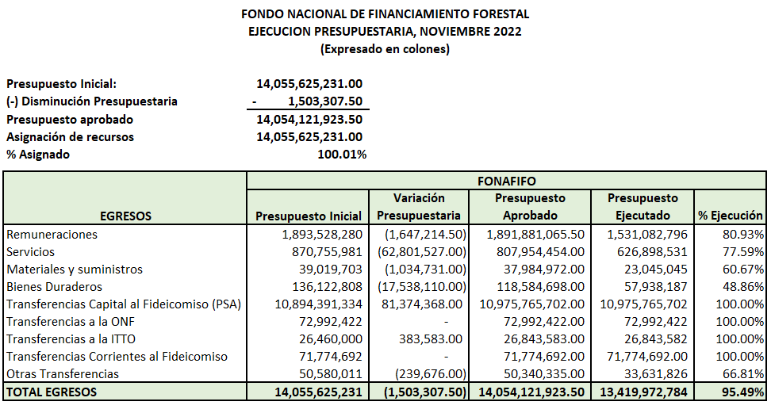

**Zoila Rodríguez**: Este monto incluye una modificación presupuestaria en donde el Ministerio de Hacienda nos aprobó la redistribución para disminuir el presupuesto de algunos gastos operativos que identificamos que no se iban a utilizar y pudimos incrementar el presupuesto para el pago de servicios ambientales en el fideicomiso por la suma de 81.374.368 colones, al día de ayer se ha ejecutado el 95,49% del presupuesto, según el siguiente detalle que vemos en pantalla, en dónde vamos a empezar por las partidas que se han ejecutado en un 100%:

**Zoila Rodríguez**: La transferencia de capital al Fideicomiso. Como les comenté, al tener el 100% de los recursos asignados, al día de ayer ya habíamos transferido el 100% de los recursos al fideicomiso para el programa de pagos por servicios ambientales y habíamos transferido también a la ONF el 100% de los recursos, también la transferencia a la ITTO, el Organismo Internacional, el 100% y transferencias a fideicomiso para gastos operativos también un 100%.

Todo este presupuesto ya ha sido ejecutado en un 100%, lo que nos queda por ejecutar en este último mes, sería la parte proporcional en remuneraciones, que al día de ayer habíamos ejecutado casi el 81% y en la parte de servicios, materiales y bienes duraderos.

Este mes por toda la parte de contratación administrativa es clave para terminar con los procesos de ejecución de servicios, de que los proveedores entreguen los bienes adquiridos para lograr una mayor ejecución.

De acuerdo a nuestras estimaciones, la ejecución va a ser superior a la del año pasado, inclusive se puede llegar a un 99% de la ejecución del presupuesto. Rápidamente, eso es lo que tenemos en Fonafifo, esta información, como les comenté, es al día de ayer al cierre de noviembre.

**Zoila Rodríguez**: Pasamos al Fideicomiso.

En el fideicomiso tenemos una ejecución a noviembre de un 38.54% en los egresos, a pesar de que hemos contado con todo el presupuesto de ingresos, vemos que el presupuesto de ingresos más bien se supera en un 11% de lo que teníamos presupuestado.

En la parte de los egresos, lo que es más significativo, es toda la parte de pago por servicios ambientales. Desde aquí ya vemos que, con respecto a la ejecución en los pagos de contratos por servicios ambientales, lleva un acumulado del 73.96%, esperamos en este último mes lograr ejecutar el 100% de este presupuesto, del cual, de los 12.000 millones que tenemos aprobados, ya hemos pagado 9.213 millones de colones.

En el fidecomiso, lo que más nos está afectando en este momento en la ejecución, es el presupuesto que tenemos destinado para los pagos CREF, que al menos al cierre de ayer no habíamos ejecutado. recursos, sin embargo, esperamos en lo que falta de diciembre poder pagar todo lo que nos llegue en contratos formalizados.

Esta es la partida que más nos está afectando en cuanto a la ejecución en el fideicomiso y que, estimamos que la ejecución del fideicomiso no va a ser superior a un 40% al cierre de diciembre, sin embargo, es por estas situaciones que les comentó de CREF y también que, todo lo que son servicios, materiales y bienes que son financiados por medio de los recursos provenientes del Convenio de Pagos por Resultados

Todas las contrataciones iniciaron a mediados de año, eso nos ha permitido lograr que a la fecha tengamos adjudicado todas estas grandes contrataciones, sin embargo, ya están bastante avanzadas en su mayoría y se daría continuidad con el presupuesto del próximo año.

**Zoila Rodríguez**: En el fideicomiso a grandes rasgos, eso es lo que tenemos en ejecución, ¿no sé si alguien tiene alguna consulta?

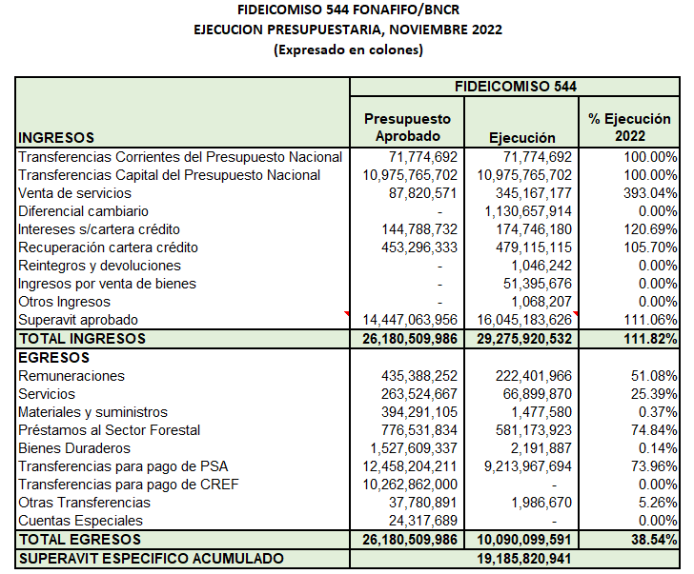

La diferencia de fideicomiso si lo comparamos con Fonafifo, es que al menos en el fideicomiso, todo aquello que no ejecutemos quedaría como superávit y ya está presupuestado para iniciar el período 2023.

Por lo menos, con esta figura del fideicomiso no perdemos los recursos a diferencia del Fonafifo, que en Fonafifo lo que no ejecutemos tenemos que devolver la asignación de recursos.

Inclusive para el 2023 ya la Contraloría aprobó el presupuesto, de lo cual parte de este superávit específico, 10.000 millones de colones están aprobados para ser utilizados el próximo año.

**Jorge Mario Rodríguez**: Esa información que Zoila nos está dando en este momento fue algo que nos llegó precisamente el día de hoy, en donde la Contraloría General de la República aprueba el presupuesto que presentamos en septiembre tal cual nosotros lo presentamos, no nos hicieron ninguna improbación lo cual es muy positivo.

Como dice Zoila resaltar aquí que, los recursos del fideicomiso a diferencia del Fonafifo, van a quedar en superávit, lo que no ejecutemos y eso es precisamente la estimación que habíamos incorporado en el presupuesto que presentamos el 30 de septiembre a la Contraloría y que por dicha y con gran satisfacción comentamos que ya fue aprobado el 100%, entonces a partir del primero de enero cuando empecemos funciones, ya tenemos esa plata disponible para proceder con los pagos que correspondan.

Yo creo que con esto adelantamos también Johanna, lo de correspondencia, que es lo del presupuesto y que se lo vamos a hacer llegar ahí en el transcurso de hoy o mañana, gracias.

**Zoila Rodríguez**: Eso sería con relación a la ejecución, la idea era el mostrarles los datos al día de ayer y con una visión de cómo visualizamos cerrar el año.

Aprovechando el momento, porque si es importante que, para enero, necesariamente por esta situación que vemos principalmente en el fideicomiso, vamos a necesitar en la primera sesión de Junta Directiva revisar el presupuesto de fideicomiso y realizar una propuesta de modificación para reasignar los recursos donde sean más necesarios, en este caso, principalmente para pagar PSA y los contratos CREF y las contrataciones, porque va a quedar mucha contratación del PSA.

Estamos hablando de millones, porque está todo lo que es el programa de Manejo de Fuego del SINAC, que es un presupuesto muy importante y que vamos a necesitar reasignar los recursos para darle continuidad a las contrataciones que están en este momento en proceso, entonces en la primera sesión de Junta Directiva necesitamos presentar la primera modificación presupuestaria del año.

**Jorge Mario Rodríguez:** Gracias Zoila por la aclaración.

Una vez discutido el tema, por unanimidad se acuerda:

**ACUERDO TERCERO**. La Junta Directiva da por conocido y recibido el informe de ejecución presupuestaria Fonafifo y Fideicomiso 544. **ACUERDO FIRME.**

**ARTÍCULO N°4: MODIFICACIÓN N°4 DEL FID 544 FONAFIFO/BNCR**

**Zoila Rodríguez**: Con respecto a la modificación presupuestaria, es una modificación muy pequeña que necesitamos en el fideicomiso por 686.000 colones para complementar el presupuesto de la

Dirección de Asuntos Jurídicos, con el fin de continuar la protocolización de Contratos por Servicios Ambientales y la habilitación de un notario institucional ante la Dirección Nacional

En este momento ya el presupuesto que estaba destinado para toda la parte de protocolización de contratos y demás, ya fue utilizado en un 100% y nos queda todavía estos días para continuar con este trámite en la Dirección de Asuntos Jurídicos y para dejarlo ya listo para empezar el año con estos servicios.

Con base en lo anterior, se presenta la siguiente variación presupuestaria para la adquisición de servicios de digitalización y razón de apertura de protocolo, así como la póliza de responsabilidad civil.

Esto, como les comento, es para complementar el presupuesto, que ya consumieron en un 100%, pero que, sin el protocolo no se puede continuar realizando la protocolización ante el Registro Nacional.

Estamos proponiendo aumentar en servicios por la digitalización y la razón de apertura que brinda la Dirección Nacional de Notariado, los materiales que se utilizan en los folios y disminuir 500.000 colones en servicios que se identificaron que no van a ser utilizados en el fideicomiso y transferencias corrientes relacionadas con incapacidades que no se van a utilizar.

Estamos proponiendo aumentar en servicios por la digitalización y la razón de apertura que brinda la Dirección Nacional de Notariado, los materiales que se utilizan en los folios y disminuir 500.000 colones en servicios que se identificaron que no van a ser utilizados en el fideicomiso y transferencias corrientes relacionadas con incapacidades que no se van a utilizar.

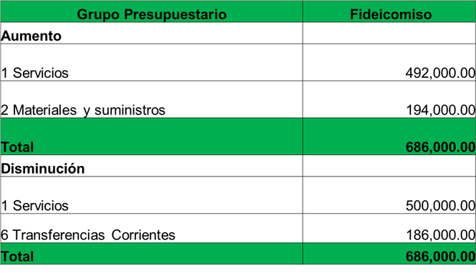

La idea es darles contenido a estas partidas de servicios, materiales y suministros, disminuyéndose de otro presupuesto que no se utilizará para que la Asesoría Jurídica pueda adquirir en esta semana para continuar con la protocolización, prácticamente esa es la modificación.

Por unanimidad se acuerda:

**ACUERDO CUARTO.** Se aprueba la modificación presupuestaria Nº 4-2022 del Fideicomiso 544 FONAFIFO/BNCR, cuyos aumentos y disminuciones corresponden a la suma de ¢686.000,00 (seiscientos ochenta y seis mil colones). La administración hace constar que dicha modificación cumple con el bloque de legalidad vigente. **ACUERDO FIRME.**

**ARTÍCULO N°5. ESTADOS FINANCIEROS**

**Zoila Rodríguez:** Los Estados Financieros se les hizo llegar y lo que les propongo es comentarles sobre el avance que hemos tenido en la implementación de las normas de contabilidad para el sector público, que es de nuestro interés que lo conozcan y, los estados financieros, si tienen alguna observación, lo podríamos ver en la próxima sesión de Junta Directiva.

**Zoila Rodríguez:** Como parte del seguimiento de la implementación de las normas internacionales de contabilidad para el sector público, en septiembre realizamos una verificación exhaustiva sobre el avance en la implementación, obteniendo en forma general lo siguiente:

Llevamos en promedio un 90% de avance en la implementación de las normas, esto de acuerdo a los instrumentos de valoración dados por la Dirección de Contabilidad Nacional.

Actualmente hay 35 normas de contabilidad que rigen en el país, de las cuales 22 normas le aplican a Fonafifo, 13 normas no aplican, en ese cuadrito aparece y los estados financieros que se les envió

también aparece el detalle de esas normas, 13 normas no nos aplican por el momento y de esas 22 normas que sí nos aplican, ya se ha logrado la implementación de 10 de ellas, de las 12 normas restantes en este momento estamos trabajando con un plan de implementación, ya que nos queda todavía un año más para poder llegar a la implementación del 100% de estas normas.

De acuerdo a esta autoevaluación, que lo hacemos por medio de la Dirección Nacional de Contabilidad, determinamos que tenemos 82 brechas que son acciones que nos faltan para poder cumplir con todas las normas y para lograr avanzar con estas brechas, realizamos un plan de acción que incluye las 10 normas que no se han implementado al 100% y de las cuales el personal técnico Fonafifo en esta materia, con la ayuda de una Comisión Interinstitucional que tenemos en la implementación de estas normas, tenemos este plan, que estamos desarrollando con el fin de que, en lo que resta del año y el próximo, lograr avanzar con la implementación de todas estas normas.

En los estados financieros que les enviamos hay un poco más de detalle, por si quisieran revisarlo, pero lo importante es que, hemos logrado en todos estos años que hemos trabajado en la implementación, un 90%, el restante 10% nos ha costado terminarlo, porque mucho tiene que ver con la revelación de información en los estados financieros, sin embargo, estamos ejecutando un plan de acción para lograr el mayor avance en este último año que nos queda de plazo para la implementación.

**Zoila Rodríguez:** ¿No sé si tienen alguna observación?

**Jorge Mario Rodríguez:** No, tal vez entonces como resumen, la propuesta que haríamos es que se tomen el tiempo de revisar los estados financieros que enviamos el día de ayer, por si tienen alguna observación o solicitud de aclaración de algún aspecto para verla en la sesión del 21 y también de que quede consignado que se informa sobre el buen avance que tenemos en las normas internacionales de contabilidad del sector público que, a pesar de que no tenemos el 100%, tenemos un gran avance, bastante aceptable y que, todavía tenemos el próximo año para completar esto y yo creo que somos una de las instituciones que más avanzados estamos dentro del sector público en el cumplimiento de esta normativa.

**Jorge Mario Rodríguez:** También insistir, con lo que es el presupuesto que nos aprobó hoy la Contraloría General de la República, que eso también es un excelente logro, porque a partir del

primero de enero vamos a tener todos los recursos que hemos presentado en el presupuesto del 30 de septiembre para iniciar operaciones.

En ese presupuesto está también contemplado lo que es el monto para pago de servicio ambiental, y aprovecho que tengo el uso de la palabra, para mencionar que, para la primera sesión de enero, probablemente vamos a tener que trabajar en lo que es la matriz de priorizaciones para PSA, y también, de acuerdo a las propuestas que se están analizando y que, probablemente ahora se comentarán, cómo va a ser la distribución del presupuesto no comprometido 2023 en las diferentes actividades.

**Jorge Mario Rodríguez:** Esa sería la tarea que tendríamos nosotros para la primera sesión de enero, particularmente dos: que tengamos una revisión y una aprobación de lo que es la matriz de

priorizaciones ya que hemos tenido varias propuestas que nos han hecho llegar precisamente hoy

Don Néstor y Don Felipe, nos hicieron llegar una propuesta de variación en cuanto a la matriz, aprovechó también y así avanzamos un poco también en la agenda, para decir que el SINAC nos pidió tiempo al 13 de diciembre, que es la reunión del CONAC, en donde ellos van a presentar la propuesta de puntaje de la matriz para que nos las hagan llegar y que sirva de discusión precisamente por esa situación que no las tenemos hoy, es que no vamos a poder abordar esa discusión, entonces quedaría para enero y también ya con la aprobación del presupuesto tanto de la Asamblea Legislativa como del presupuesto del Fideicomiso, tenemos los elementos necesarios para determinar exactamente cuánto es el presupuesto disponible para pagar compromisos de los contratos que vamos a terminar en 2022 firmados, no solamente este año, sino todos los anteriores, ver cuánto es la disponibilidad o la diferencia de recursos no comprometidos y también en esa sesión entonces que se comente cómo es la distribución de esos recursos no comprometidos en las diferentes actividades que se van a financiar el próximo año.

**Zoila Rodríguez:** Don Jorge si me permite, solamente para que quede en actas, en Fonafifo se aprobó el presupuesto por 14.055.600.000 colones, que equivale al 24.78% del presupuesto total del Minae, eso ya quedó aprobado por la Asamblea Legislativa y, en el fideicomiso 24.915.525.866 colones, el 49% de estos recursos provienen del acuerdo de pago basados en desempeño, esto es importante porque esos recursos van destinados para el CREF.

**Gustavo Elizondo:** ¿Lo que dice Don Jorge de lo que se va a hacer para terminar la nueva evaluación va a ser un insumo?, ¿no es que nos va a llegar y tenemos que decir que sí o cómo está el asunto?

**Jorge Mario Rodríguez:** Sí, exactamente eso fue lo que se le solicitó al Sinac, producto del acuerdo que ustedes como Junta Directiva tuvieron, solicitarles al SINAC una revisión de la matriz y en el correo o en el oficio que yo les mandé, les dije que la intención era para el 20 de noviembre, para discutirla en esta sesión de diciembre, pero no fue posible, nos están pidiendo tiempo hasta el 13 que se reúne el CONAC, entonces probablemente el insumo del SINAC lo vamos a tener a finales de diciembre o la tercer semana de diciembre y eso va a ser un insumo junto con otros insumos como el que presentó hoy Don Néstor, Don Felipe y otras organizaciones, para que ustedes como Junta Directiva, hagan el análisis que corresponda.

**Franz Tattenbach:** ¿Eso está incluido, nos lo van a compartir en lo que presentó la ONF y Don Néstor?

**Jorge Mario Rodríguez:** Ellos me entregaron el oficio hoy Don Franz, entonces me comprometo ahora o sino mañana pasarlo a todos los miembros de Junta Directiva.

**Felipe Vega:** Dígale que yo se lo envié al correo también.

**Jorge Mario Rodríguez:** Ah, bueno.

Dice Don Felipe, que ahora en la tarde le fue enviado a su correo también Don Franz, pero, de todas maneras, mañana lo compartimos a toda la Junta.

**Franz Tattenbach:** Excelente, entonces ahí vamos a tener dos insumos muy buenos y de ahí vamos a sacar la receta final.

Una vez discutido el tema, por unanimidad se acuerda:

**ACUERDO QUINTO**. La Junta Directiva da por conocido y recibidos los Estados Financieros de Fonafifo al 30 de setiembre de 2022. **ACUERDO FIRME.**

**ARTÍCULO N°6: PRESENTACIÓN ONF, PROPUESTA DE MANEJO DE BOSQUES Y PAF 2.0**

**Johanna Gamboa:** Ok, entonces continuaríamos con la presentación de la Oficina Nacional Forestal de las propuestas de Manejo de Bosques y PAF 2.0.

**Felipe Vega:** Buenas tardes, compañeros. Gracias por esta oportunidad de presentar esta propuesta que diseñamos en ONF y que, parte de una visión referida al programa de plantaciones de aprovechamiento forestal que desarrolla FONAFIFO, solamente que nosotros le agregamos un componente de comercialización, pensábamos que es como un paso hacia adelante de lo que podría ser este programa y ¿por qué lo hicimos? bueno, sentimos que a nivel de los pequeños productores ha caído un poco la reforestación, estamos en un momento de desabastecimiento de la madera, el sector lo está sufriendo, por ejemplo, uno que conoce un poquito del mercado, se da cuenta que especies que en el país se utilizaban para la industria nacional, como por ejemplo, el pino, el ciprés, el jaúl y otras especies, ya no hay en el mercado y varias industrias están cerrando por eso, la especie estrella que es la Melina, que es la que más se comercializa en este país, la que arrastra más producción, esa especie prácticamente ya casi no hay.

**Felipe Vega:** ¿Qué ha pasado? Voy a hacerles un recuento histórico, la producción nacional, el promedio anda en 800.000 m3, de esos 800.000 m3, el 75% en los últimos años ha venido de plantaciones forestales, el resto ha venido principalmente de árboles en terrenos agropecuarios, árboles que están en medio de potreros, etc., y el manejo del bosque, pero en realidad, el aporte del manejo del bosque ha sido como 50.000 m3, el área de aprovechamiento es relativamente grande, pero ha venido también decreciendo en los últimos años y de ahí que es necesario y urgente volver a levantar este tema y creemos que la iniciativa de los pequeños y medianos productores es muy importante.

**Felipe Vega:** Hemos andado por todo el país y aunque hay gente que dice que aquí nadie quiere reforestar nos hemos encontrado en las redes forestales, una gran cantidad de personas que quieren reforestar, hoy los esquemas que existen no se ajustan mucho a este grupo social que son los pequeños y medianos productores y partimos de la base de que en toda finca debe haber árboles, ese es el concepto, no estamos ni siquiera pensando en eso que tenemos ahí en la foto de una plantación pura, porque más bien queremos abandonar ese tipo de esquemas para realmente llegar a esquemas donde haya combinación con cultivos y otras actividades y asegurar que en todas las fincas de Costa Rica, la cultura forestal que tenemos pueda tener árboles de distinta manera, entonces, queremos que eso se haga planificadamente.

**Felipe Vega:** ¿Qué es lo que buscamos? “Reactivar la reforestación comercial a través de pequeños productores mediante el ajuste del programa de pago de ambientales, asegurando las condiciones necesarias para una efectiva integración de los árboles como componente de sostenibilidad en la economía de las fincas”.

Ese es un poco el tema, nosotros estamos casados con los árboles, queremos que esto sea y lo vemos desde la perspectiva sostenible, es decir, que tiene que generar y tiene que ser algo que de

vuelta no es que vamos a ver un árbol morir y podrirse, sino que, más bien vamos a buscar que ese árbol produzca y que inmediatamente puedan sembrarse otros para que sea un tema sostenible.

**Felipe Vega:** Esto es parte del proceso, el árbol produce madera, captura CO2, hay frutos, hay conservación de la biodiversidad, conservación de suelos, por eso es que los árboles deben de existir en la finca, yo no veo una finca, yo no veo una fina en la que no haya árboles y me parece que es una muy buena iniciativa que FONAFIFO pueda fortalecer estas actividades.

**Felipe Vega:** Se propone recurrir a fondos distintos al financiamiento, créditos con fondos que corresponden a servicios ambientales, actualización de los programas de plantaciones para el aprovechamiento forestal, en la medida posible, agregar ingresos generados de venta de madera por adelantado, o sea, estamos agregando en la ecuación, varios elementos que podrían llenar un vacío que hasta el momento ha sido una traba para el productor, que es el flujo de caja, que es tener capital de trabajo para poder desarrollar las cosas como se desarrollan.

**Felipe Vega:** Somos conscientes que las cosas hay que hacerlas bien, pero también, en esa medida somos conscientes que al productor hay que darle las condiciones que le permitan caminar en ese camino sin ningún problema.

**Felipe Vega:** Está dirigida a pequeños productores de hasta 75 hectáreas de área efectiva por proyecto de reforestación, es decir, el área total por finca podrá ser mayor que el área antes indicada, es decir, puede ser una finca, más o menos grande, pero bueno, el proyecto está hasta 75 hectáreas.

**Felipe Vega:** Con el fin de motivar y colaborar en cubrir los costos de los proyectos de reforestación que el PSA no logra suplir, desde una visión de economía de finca y en procura de mejorar la liquidez y rentabilidad, se propone que las fincas que poseen áreas a ser reforestadas bajo esta propuesta y que, además, cuentan con áreas de bosque para el manejo o conservación, se les otorgue prioridad para su respectivo trámite de pago por servicios ambientales.

**Felipe Vega:** Es decir, lo que estamos buscando aquí es, pensando más que todo en una visión de unidad finca, en la valoración de unidad finca en el desarrollo de esto y creemos que alguna gente que va a sembrar no le va a alcanzar la plata, por más ajuste que hagamos del PSA, entonces, si eso lo podemos combinar con que el señor si tiene algún poquito de bosque, le podamos dar el pago de servicio ambiental por el bosque y que él lo pueda aplicar también en estas cosas y de esa manera asegurar que haya una inversión sostenible y muy poco riesgosa, eso es lo que queremos, que no haya riesgo ni para él ni para FONAFIFO, ni para el árbol, porque si los proyectos fracasan FONAFIFO se va a ver en riesgo porque es plata que va a tener que ir a recoger y va a tener que elevar los procesos administrativos y eso yo creo que eso no lo quiere nadie.

**Felipe Vega:** Para efectos de la actualización de la modalidad del PPAF en PSA, se plantean las siguientes condiciones:

* Se requerirá asistencia técnica regida por su correspondiente protocolo, se trabajaría un protocolo de cumplimiento debidamente aceptado por FONAFIFO que será ofrecido por la ONF, nosotros nos encargaríamos de desarrollar esto y lógicamente FONAFIFO debería aceptarlo y aseguraríamos que se va a seguir un protocolo de asistencia técnica.
* No requiere anotación de la propiedad ante el Registro Público, es un poco el mismo esquema de los sistemas agroforestales que hoy FONAFIFO desarrolla.
* La comercialización de los productos que se obtengan de los proyectos propuestos serán responsabilidad de la ONF y de antemano se ha priorizado una lista de especies maderables que cuentan con un mercado comprobado a nivel nacional e internacional y se enlistan a continuación.

Nosotros no vamos a sembrar cualquier especie, vamos a sembrar las especies que tienen mercado, la que no tiene mercado no se va a incluir, entonces las que sí tienen mercado como la melina, cebo, tiene mercado nacional e internacional, la balsa tiene mercado internacional, el cedro amargo tiene mercado nacional e internacional, la caoba tiene mercado nacional e internacional, el pino es más local, pero es muy apetecido, el ciprés tiene mercado nacional e internacional, la teca tiene un mercado internacional pero también es muy apetecido aquí a nivel local, el laurel es más local pero es la especie que todo el mundo usa y el botarrama es una especie que también tiene muchas cosas y se usa mucho aquí en el país, son las especies que tienen mercado.

**Jorge Mario Rodríguez**: Pero no las únicas, talvez, el jaúl, por ejemplo, para no cerrarlo.

**Felipe Vega:** El jaúl y otras especies, lo que si buscamos son especies que tengan mercado, toda especie que tiene mercado se aceptará ya que no queremos que nadie salga afectado por hacer investigaciones que no tienen sentido, entonces la ONF garantizará la venta de los productos mediante los principios de comercio justo.

**Felipe Vega:** Además tenemos una plataforma hecha, el mercado forestal pero también acabamos de hacer una que se llama CINFO que significa Centro de Inteligencia de Negocios Forestales.

Es una plataforma ya diseñada, con software, donde un productor puede llegar ahí y de la mano de otra plataforma que estamos desarrollando, que ya estaría lista, pensamos posiblemente en febrero o marzo, que es la certificación de ilegalidad, ahí estaríamos amarrando condiciones muy favorables para la comercialización.

**Felipe Vega:** Es interesante y les comento que no las hemos revelado o la Junta Directiva no ha tomado el acuerdo de salir con estas presentaciones o con estas plataformas, y ya se nos ha acercado un montón de gente que quiere vender en la plataforma, en los mercados de la ONF porque están obstinados de los hindúes, de los garroteros intermediarios y quieren una opción donde puedan no tener.

**Felipe Vega:** Igual trabajaremos con el INA, con otras instancias lógicamente con el FONAFIFO, que se encuentren en la necesidad y capacidad de realizar compras por adelantado. Hemos incursionado con algunos temas y nos hemos dado cuenta que hay posibilidades de lograr compras por adelantado, no al principio del desarrollo de las plantaciones, pero es posible que al año 2 o 3, un poco cerca del turno, podamos encontrar actores que ya puedan pagar por adelantado y ahí conocemos gente que busca balsa que ya anda comprando por adelantado, algunas personas que tienen que abastecerse de melina ya andan pensando en eso, hay gente que tiene que abastecerse de ciertas especies que ya ha visto el tema del desabastecimiento y anda tratando de hacer estas cosas, entonces la modalidad es de 75 has, la propuesta es que se una con protección de bosques para ayudarle con el flujo de caja.

**Felipe Vega:** Los desembolsos, estamos hablando de que sean tres desembolsos, en año 1: 65%, en el año 2: 25% y en el año 3: 10%. Y pensamos que con los recursos que podamos recaudar de los proyectos que recoja de la protección de bosques, más lo que nosotros podamos hacer en la venta de productos por adelantado, podemos sumarle los recursos para que él pueda cumplir con los propósitos, pero eso depende mucho de las especies que se desarrollen.

**Felipe Vega:** Estamos hablando de al menos 500 árboles por hectárea con el propósito de reducir costos, en enfocarse en los árboles de cosecha, así como combinar el componente forestal como un componente agropecuario.

El arreglo espacial dependerá del objetivo del productor y podrán ser valoradas dentro de las opciones, los sistemas agroforestales y silvopastoriles.

Nosotros en ONF venimos desde hace rato diciendo que nosotros ocupamos aquí una silvicultura de los trópicos, donde podamos utilizar mejor la luz solar y hemos venido diciendo que hay que abrir espacios, tenemos algunas pruebas que hemos hecho con balsa y hemos logrado que se mejore el rendimiento enormemente y creemos que esos arreglos, incluso permiten más luz y permitirían potencialmente la combinación con otras especies agropecuarias y avanzar en este tipo de cosas.

**Felipe Vega:** La visión del árbol como organismo comerciable individualmente, como la ganadería. Nosotros creemos que debemos evolucionar al detalle, de que como un finquero conoce y numera su ganado, ojalá el finquero pueda conocer su árbol individualmente y decir: “mire, este árbol me va a generar tanto”, así como cuando un ganadero o chanchero, ve un animal y dice: “este vale tanto”, un poco también para irle llevando el pulso al individuo, de tal manera que esté sano, que esté seguro, que esté bien alimentadito. Lo que queremos es un detalle de evolucionar a una silvicultura de precisión, que no es nada del otro mundo, es simplemente pues asegurar que las cosas el productor las haga con cuidado para estar seguro de que los arbolitos estén bien y que ninguno se pierda y que las cosas se cumplen como tiene que ser.

**Felipe Vega:** Este es un poco el cálculo que nosotros hacemos que es un poco lo que también FONAFIFO utiliza y ahí está el cálculo con la producción de biomasa, que principalmente es la que genera el carbono más los otros servicios ambientales y entonces lo hicimos para melina de 10 años, para melina de 5 años que sería una melina más dirigida al mercado de las tarimas, un cebo de 10 años para el mercado nacional o para la exportación o un cebo de 5 años para el mercado de la tarima, una balsa a los cuatro años que esto es mercado de exportación y el cedro de 10 años, nosotros tenemos datos y estamos seguros que el cedro a los 10 años está listo para corta, caoba a los 15 años, el pino a los 15 años, la teca a los 15 años y el ciprés a los 15 años.

**Felipe Vega:** Estos son datos que hemos recogido de distinta información y este cálculo nos lleva al valor de los servicios ambientales que está abajo, que es un valor por árbol en dólares, que se mantuvo en 4.37 dólares por tonelada de carbono y eso queda en 2.245 para especie, igual va incrementándose dependiendo de la productividad y de la aplicación de la biomasa de la densidad del árbol.

Esto más que todo es una actualización de lo que estamos pidiendo y la propuesta es crear 3 modalidades:

* Rápido crecimiento de 4 y 5 años a $1.200 por hectárea o $2.4 dólares por árbol.
* Rápido crecimiento de 10 años: $2.200 dólares por hectárea o $4.4 por árbol y;
* Mediano crecimiento de 15 años: $2.700 por hectárea o $ 5.4 dólares por árbol.

Eso es en términos muy generales, la propuesta de reforestación, que, con el tema de las redes, hemos logrado captar una gran cantidad de interesados, por ejemplo, en la zona del Caribe Norte, ahí tenemos apuntados más de 90 personas, en Osa hay una cantidad grande como más de 50, en la zona de Guanacaste, en Chorotega hay más de 50 personas que están esperando una propuesta de este tipo para poder trabajar en esto.

La pregunta que cualquiera me va a decir: Y ¿por qué no trabajan con crédito? Por la misma razón que nadie saca crédito para ganadería o por la misma razón, que nadie saca crédito para otras actividades como el maíz o algo así.

**Felipe Vega:** Aquí estamos hablando de una actividad a largo plazo que se establece un riesgo y que realmente es muy importante en términos de país. Si hay alguien que gana con la reforestación es el país, el Estado. Con los datos que nosotros hemos dado de la inversión de Fonafifo, se ha logrado por cada dólar invertido pasar a 75 dólares, prácticamente el valor agregado del sector que ha andado entre 300 millones de dólares, se ha generado gracias a la inversión de unos 3 millones de dólares, de 3 a 4 millones de dólares que ha invertido Fonafifo en términos productivos.

Eso a veces no se ve, pero eso está generando miles de empleos, miles de opciones de posibilidades y en las zonas más pobres de este país, en una actividad muy noble, que en términos generales es muy necesaria. Es necesario que todas las fincas tengan sus árboles y que esos árboles puedan

estar enmarcados de una estrategia de comercialización que le garantice que eso se va a volver sostenible, y me parece que eso lo podríamos sumar, desarrollando un esquema que una el pago de servicios ambientales, que no es un regalo, es una venta de un servicio y podríamos avanzar en eso.

**Franz Tattenbach:** Perdón la interrupción, está muy interesante sin duda y muy buena la presentación, pero yo me tengo que ir como en 3 minutos.

**Gustavo Elizondo**: A mí también me está interesando mucho, pero yo creo que tengo que verlo con más detenimiento y hoy no resolvemos nada, más bien pensemos en la sesión del 21.

**Johanna Gamboa**: Sí, don Franz bueno y compañeros, de hecho, la propuesta también en ese sentido que dice don Gustavo porque también María Elena Herrera y Gilmar están acá conectados porque ellos tienen unos informes e iban a hacer referencia a este análisis que hace la ONF entonces para presentarlo en la próxima sesión.

**Jorge Mario Rodríguez:** Entonces la idea, don Franz, Mauricio y don Gustavo y ya lo he hablado aquí con don Néstor, y creo que Don Felipe también está de acuerdo, es recibir esto, lo de la presentación y la explicación que hace la ONF para la sesión del 21 y de una vez también sacar ese tema, la propuesta es que el 21 tengamos una sesión de cierre del año en un hotel.

**Johanna Gamboa:** Si, en el Hotel Park Inn a las 4:00 de la tarde el 21 de diciembre.

**Jorge Rodríguez:** Y ahí veamos estos informes.

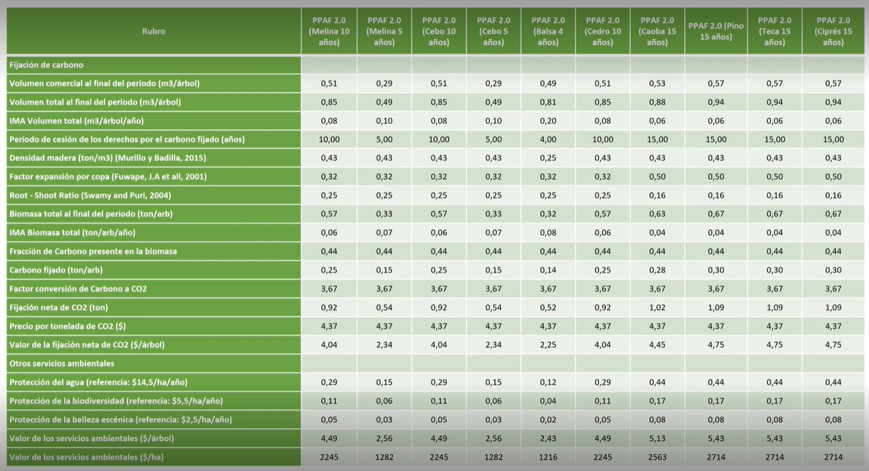

**Franz Tattenbach:**  No sin antes felicitar a Don Felipe y a los que ayudaron y a los actores de la ONF muy buena y muy bonita la presentación, conceptualmente muy fuerte. Yo me tengo que retirar, lo lamento mucho, los dejo con buen quorum y muy buena compañía, pero yo me tengo que retirar, muchas gracias.

**Jorge Mario Rodríguez:** Sí, gracias don Franz, lo que vamos a hacer es que con los demás miembros vamos a ver lo que es la correspondencia, que es informar y tal vez sacar un par de puntos más, ya que tenemos quórum para cerrar pronto.

**Franz Tattenbach:** Exactamente muy bien, gracias.

El señor Franz Tattenbach se retira al ser las 5: 45 p.m.

**Jorge Mario Rodríguez:** También ahora le decía a don Néstor que la intención es, en la sesión del 21 invitar también a los suplentes para tener una actividad de cierre y presentar esto y ojalá que esa sesión sea más que todo informativa y creo que oyendo la presentación de Gilmar y María Elena tendremos más elementos para tomar decisiones en la sesión de enero.

Por unanimidad se acuerda:

**ACUERDO SEXTO.** La Junta Directiva da por conocida y recibida la presentación de la ONF relacionada con las propuestas de Manejo de Bosques y PAF 2.0, presentadas por el señor Felipe Vega y, se instruye a la administración para que, en la sesión del 21 de diciembre se presenten los informes de Fonafifo relacionados con estas propuestas, de manera que en la sesión de enero se tome una decisión al respecto. **ACUERDO FIRME.**

**ARTÍCULO N°7: PROPUESTA DE FECHAS RECEPCIÓN DE SOLICITUDES DE PSA 2023**

**Jorge Mario Rodríguez:** El punto 7, que es la propuesta de fechas para solicitudes 2023, es algo más que todo informativo, pero siempre sacamos un acuerdo de parte de ustedes como Junta en donde, aprobado por ustedes, lo pasamos a las organizaciones y a la ONF para que nos ayuden con la divulgación de las fechas de recepción de solicitudes para el PSA el próximo año la apertura del Call Center y todas las condiciones están en pantalla.

Como ustedes pueden ver la idea es que la recepción de documentos sea a partir del 31 de enero del 2023 para las diferentes actividades.

La intención, si ustedes lo tienen a bien, es que se quede incluido en el acta estas fechas para así comunicarlo tanto a las organizaciones, como también publicarlo en nuestro sitio web, para que los administrados sepan desde mucho antes el período de recepción de las solicitudes.

Por unanimidad se acuerda:

**ACUERDO SÉTIMO.** La Junta Directiva aprueba las siguientes fechas para la recepción de solicitudes de PSA, según el siguiente detalle:

* *Protección, regeneración y manejo de bosque*

Del 31 de enero al 17 de marzo 2023.

Las citas de estas actividades se realizarán del 24 de enero hasta el día 13 de marzo.

* *Reforestación y SAF*

Del 31 de enero al 21 de abril 2023.

Las citas de estas actividades se realizarán del 24 de enero hasta el día 17 de abril. **ACUERDO FIRME.**

**ARTÍCULO N°8:** **LECTURA DE CORRESPONDENCIA**

**Jorge Mario Rodríguez:** Si me permiten, la lectura de correspondencia yo creo que ustedes la recibieron.

**Johanna Gamboa:** Si, a todos se le remitió, lo que tendríamos que enviarles, que Don Jorge ya hizo referencia es el oficio de aprobación del presupuesto de Fideicomiso y el de nombramiento de los representantes del MAG, que eso nos llegó hoy donde nos informan que se hace un nuevo nombramiento e igual continúa Don Mauricio como miembro titular y Don Fernando Vargas que es el Viceministro del MAG como suplente, ese el oficio que tenemos que remitirles, pero es para información.

**Johanna Gamboa:** Bueno, ya don Jorge hizo referencia al del SINAC, donde don Rafa aclara lo de la reunión el 13 de diciembre con CONAC.

**Johanna Gamboa:** Don Jorge, bueno, no sé si lo de la nota de UNAFOR, ¿usted quería hacer alguna referencia a esa nota de Don Emel y de Odir?

**Jorge Rodríguez:** Ah, bueno, si eso es un oficio que ellos le mandan al señor Ministro en donde hace una propuesta para la revisión de la matriz que va a hacer y lo que le contestó de parte del señor Ministro, y nosotros le dimos información, es que eso va a ser un insumo para la discusión en su momento de la Junta Directiva sobre la valoración de la matriz.

**Néstor Baltodano**: ¿La idea de esta gente es que se tome en consideración la protección del recurso hídrico?

**Jorge Mario Rodríguez**: Ellos hacen una propuesta de variar los puntajes.

**Néstor Baltodano**: Pero básicamente eso, supongo.

**Jorge Mario Rodríguez**: pero hay otras también.

**Felipe Vega**: Lo que ellos quieren es que los recursos se manejen regionalmente.

**Jorge Mario Rodríguez**: Bueno, lo que yo intuyo porque lo he hablado también con Emel y con alguna gente de las áreas de las zonas, es que ojalá FONAFIFO dijera:” si tiene 8.000 hectáreas y tiene 8 oficinas, dele 1.000 hectáreas a cada uno”, pero ahí lo que hay que recordar siempre fue aquella auditoría que hizo la Contraloría General de la República, porque ¿qué sucedía en ese momento? sucedía, por ejemplo, que las 1.000 hectáreas que contrataban en Osa, se contrataban 1.000 hectáreas con 160 puntos y tal vez las 1.000 hectáreas de San Carlos o Limón se contrataban con 140 puntos o 130 puntos, entonces la Contraloría lo que dijo fue que no es posible que en Osa queden hectáreas de 180 puntos por fuera y se reciban hectáreas de 140 puntos en otra zona, por eso fue que se cambió y esa fue la resolución o la directriz que nos dio la Contraloría de recibir todas las solicitudes, valorar todo el universo de solicitudes y después comenzar a asignar presupuesto de acuerdo a la cantidad de puntaje que se tiene.

Entonces en esta nota de UNAFOR lo que se le responde es eso, que se va a tomar en cuenta, que es interesante la propuesta que ellos hacen y que se va a tomar en cuenta en la sesión cuando se vea la revisión de los puntajes y son varios ítems en los que se pronuncian y eso es lo que se les dice, yo creo que con respecto a esa nota estaríamos. ¿Qué más teníamos?

**Johanna Gamboa:** Sí, bueno, la primera nota que dice UCIFOR en respuesta al oficio DG-OF-150, es que doña Xinia había mandado unas consultas, dos consultas con respecto a los CREF, se le dio respuesta y ahora ella manda de nuevo una nota en respuesta a esa que le dimos, entonces hay que contestarle nuevamente.

Les remitimos al correo esa nota de ella, no sé si la pudieron analizar y tenemos que brindarle una contestación.

**Jorge Mario Rodríguez:** Lo de Álvaro Solano igual ¿verdad?

**Johanna Gamboa:** Si, Don Álvaro envía nuevamente otra nota.

**Jorge Mario Rodríguez:** Ya con lo que es correspondencia estaríamos con eso ¿verdad?

**Johanna Gamboa:** Sí creo que si don Jorge, a bueno y también está lo de Asofifo, sobre la rendición de cuentas.

**Johanna Gamboa:** Sí, vamos a enviarles un correo.

Una vez presentada la correspondencia, por unanimidad se acuerda:

**ACUERDO OCTAVO.** La Junta Directiva da por conocida y recibida la siguiente correspondencia:

* Nota UCIFOR en respuesta a oficio DG-OF-150-2022
* Nota UNAFOR Chorotega relacionada sobre matriz priorización
* Oficio SINAC-SE-DE-1741-2022 Estado proceso de Oficialización de las Políticas y Criterios de priorización para el Programa de Pago. por Servicios Ambientales, período 2023 – 2028
* Oficio DFOE-SOS-0501 Aprobación del presupuesto inicial para el 2023 del Fideicomiso N° 544/FONAFIFO-BNCR
* Oficio ASOFIFO-109-2022: Informe rendición de cuentas de la Asociación Solidarista de Fonafifo
* Oficio DM-MAG-1400-2022 nombramientos representantes del MAG en Junta Directiva Fonafifo
* Oficio DG-OF-150-2022, respuesta a Ing. Xinia Brenes Arce, Presidenta de UCIFOR
* Oficio DG-OF-173-2022 en respuesta a nota de UNAFOR Chorotega
* Oficio DM-642-2022, respuesta a nota del 07 de septiembre del señor Álvaro Solano. **ACUERDO FIRME.**

**ARTÍCULO N°9:** **PUNTOS VARIOS**

1. **EXPEDIENTES LLAMADOS A AUDIENCIA**

**Johanna Gamboa:** El expediente llamado a audiencia voy a proyectarlo, es solamente uno y es por incumplimiento en contratación administrativa:

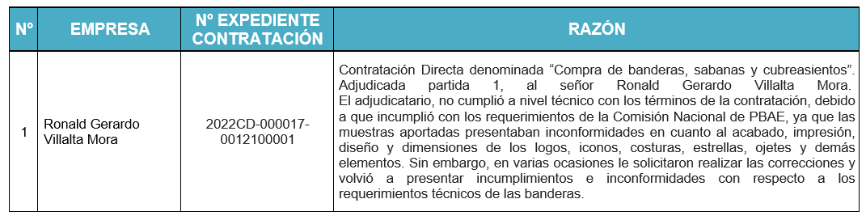

**Johanna Gamboa**: Entonces ese sería el expediente y sería entonces tomar ese acuerdo de nombrar a la Dirección Jurídica como órgano director para este caso.

Una vez presentado por unanimidad se acuerda:

**ACUERDO NOVENO**. La Junta Directiva acuerda iniciar procedimientos de resolución contractual por presunto incumpliendo en contratación administrativa, lo anterior de conformidad con lo establecido en los numerales 308 inciso a), 309 al 319 de la Ley General de la Administración Pública, artículo 212 del Reglamento de la Ley de Contratación Administrativa y el numeral 99 de la Ley de Contratación Administrativa, para lo cual nombra a la Dirección Jurídica como Órgano Director del Procedimiento Administrativo Ordinario por presunto incumplimiento de la contratación seguida al efecto:

Empresa Contratista:                           No. Expediente de Contratación

Ronald Gerardo Villalta Mora 2022CD-000017-0012100001. **ACUERDO FIRME**.

1. **ÚLTIMA SESIÓN DE JUNTA DIRECTIVA 21 DE DICIEMBRE**

**Jorge Mario Rodríguez:** Lo de la sesión de Junta Directiva el 21 de diciembre ya está, ahí se les va a mandar el detalle, ¿verdad? En el Hotel Park Inn a las 4 de la tarde y la intención es, como le comentaba a Felipe ahora, que se invite también a los miembros suplentes para esa sesión.

**Johanna Gamboa:** En eso quedamos para que reserven el día y la hora, el 21 de diciembre a las 4 de la tarde que lo reserven de una vez y, bueno, ahí les voy a estar enviando el correo con el recordatorio.

Por unanimidad se acuerda

**ACUERDO DÉCIMO.** La Junta Directiva acuerda llevar a cabo la última sesión del año el día miércoles 21 de diciembre a las 4 p.m. en el Hotel Park Inn San José. **ACUERDO FIRME.**

1. **CASO DE LA DENUNCIA INTERPUESTA POR LA SEÑORITA MARÍA GABRIELA CASTILLO**

**Jorge Mario Rodríguez:** Ok y lo último, don Ricardo tal vez que nos comente lo del caso este.

**Ricardo Granados**: Sí, lo del caso de la funcionaria del fideicomiso544-BNCRGabriela Castillo, que ella le mandó una nota a la Junta Directiva quejándose porque fue cesada del cargo que tenía en el fideicomiso.

Ella aparte de estar inconforme, presentó a su vez una denuncia por acoso laboral y discriminación sexual, entonces la presentó en el MINAE, en la Junta Directiva y en muchas varias instancias.

Coordinando con la Dirección Jurídica del MINAE estamos claros que el competente es el señor Ministro para conocer en el tema disciplinario.

Según me indican el fideicomiso hasta le pagó los extremos laborales que correspondían, entonces solo queda pendiente la investigación que considere oportuna hacer el señor Ministro y, lo que se recomienda es que se tome un acuerdo de remitir la denuncia que ella hace a la Junta, a la oficina del Ministro.

**Johanna Gamboa:** Entonces, ¿de acuerdo en que se remita a la oficina del señor Ministro?

Por unanimidad se acuerda:

**ACUERDO DÉCIMO PRIMERO**. La Junta Directiva acuerda remitir al Ministro de Ambiente y Energía, la denuncia de la señorita María Gabriela Castillo Mora, en contra de la funcionaria María Elena Herrera Ugalde, por acoso laboral y discriminación sexual, para lo que corresponda**. ACUERDO FIRME**.

**Sin más asuntos que tratar se levanta la sesión al ser las 6:00 p.m.**

**FRANZ TATTENBACH CAPRA FELIPE VEGA MONGE**

**PRESIDENTE SECRETARIO**